实 验 报 告

课程名称：计算机程序设计实验
实 验 六：字符串的处理
年 级：2020级
学生姓名：
学 号：
专 业：计算机科学与技术
指导教师：
学 期：2020－2021学年秋季学期
成 绩：

云南大学
一、实验目的
1、理解字符串的概念及存储
2、掌握字符串的输入输出方法
3、掌握字符串常用库函数的使用方法
4、对字符串进行基本处理

二、知识要点
1、字符串概念：用双引号界定，以‘\0’结尾的一串字符
2、字符串的存储：用字符数组存储
3、字符串的输入输出：格式符“%c”、“%s”及库函数gets、puts的使用
4、字符串库函数的使用
5、访问字符串中的字符：通过访问字符数组元素的方法实现

三、实验内容
1、编写程序，要求从键盘输入一字符串，然后将该字符串中的每个字符反向输出。（提示：先求出字符串长度，然后从最后一个字符开始往前逐个输出字符）

2、输入一字符串，将该字符串中的所有字母a变为字母b，输出新字符串。

3、输入两个字符串（串长度需大于5），将第一个字符串的前5个字符与第二个字符串的前5个字符组成一个新的字符串，输出这个新的字符串。

4、利用库函数编程：输入两个字符串s1和s2，将较大的字符串复制到s3中，输出字符串s3。

5、编写一个程序，从键盘循环输入字符串, 程序将删除字符串中的空格并输出, 直到用户输入空行程序结束.

6、编写一个程序, 按照相反的单词顺序显示单词序列. 即, 如果命令行参数是 see you later, 程序的显示应该为 later you see （选做）

五、实验结果（要求粘贴运行界面及输出的运行结果）

1、
#include <stdio.h>
#include <string.h>

int main()
{
int length, i;
char in[100];
printf("请输入字符串（小于99位） ：\n");
gets(in);
length = strlen(in);

for (i = length - 1;i >= 0;i--)//由于数组从0开始编码，所以总长度-1为最后一个字符的序号
{
putchar(in[i]);
}
return 0;
}
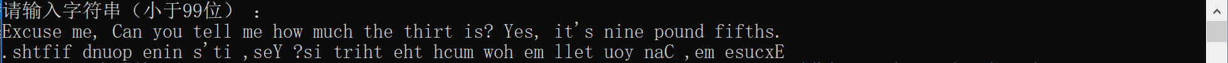

2、
#include <stdio.h>
#include <string.h>

int main()
{
int length,i;
char in[100];
printf("请输入字符串（小于99位） ：\n");
gets(in);
length = strlen(in);

for (i =0;i<=length-1;i++)
{
if (in[i] == 'a')
in[i] = in[i] + 1;
else{}
}
puts(in);
return 0;
}
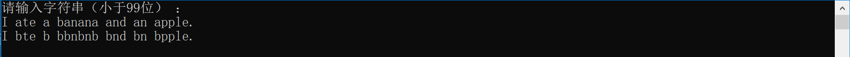

3、
#include <stdio.h>
#include <string.h>

int main()
{
fflush(stdin);
int i;
char a[21],b[21],c[11];
c[10] = '\0'; //设置好结束符
printf("请输入第一个字符串（字符上限为20）：");
gets(a);
printf("请输入第二个字符串（字符上限为20）：");
gets(b);
for (i = 0;i < 10;i++)
{
if (i < 5)
{
c[i] = a[i];
}
else
{
c[i] = b[i - 5];
}
}
puts(c);
return 0;
}
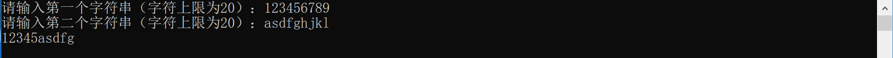

4、
#include <stdio.h>
#include <string.h>

int main()
{
char s1[21], s2[21],s3[21];
for (;;)
{
printf("请输入第一个字符串：");
gets(s1);
printf("请输入第二个字符串：");
gets(s2);
if (strlen(s1) > strlen(s2))
{
strcpy(s3, s1);
break;
}
else if (strlen(s2) > strlen(s1))
{
strcpy(s3, s2);
break;
}
else
{
printf("两者的长度相同，请重试\n");
continue;
}
}
printf("\n%s", s3);
return 0;
}
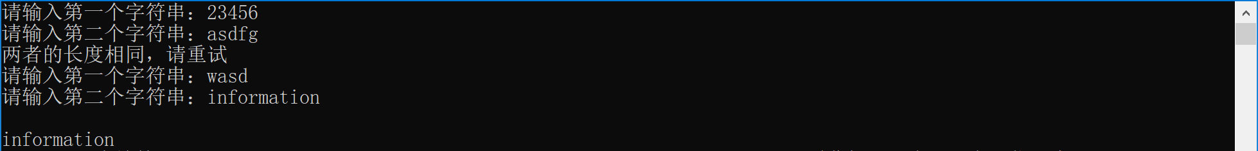

5、
#include <stdio.h>
#include <string.h>

int main()
{
int i;
char str[80];
while(1)
{
printf("请输入字符串：");
gets(str);
if (str[0]=='\0')
{
printf("程序结束");
break;
}
else
{
for (i = 0;i < strlen(str);i++)
{
if (str[i] == ' ')
{
}
else
{
putchar(str[i]);
}
}
printf("\n");
continue;
}
}
return 0;
}
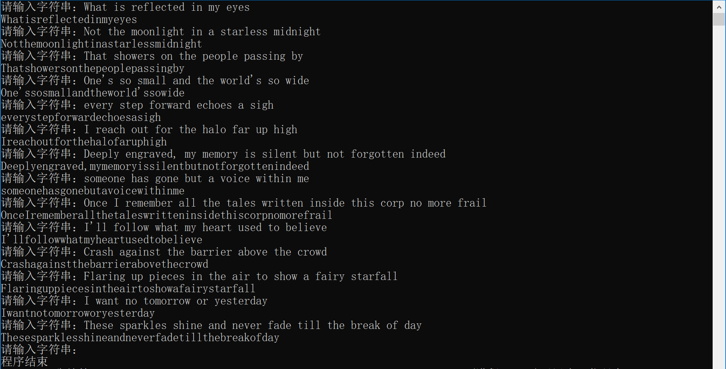

6、
#include<stdio.h>
#include <string.h>

int main()
{
void wordReversePrint(char[]);
char str[50];
puts("请输入一句字符串");
gets(str);
wordReversePrint(str);

}
void wordReversePrint(char s[])
{
int i, len = strlen(s);
char* start = s;
s += len - 1;
for (i = len - 1; i >= 0; i--)
{
if (*s == ' ')//碰见空格就输出空格后的剩余字符
{
printf("%s ", s + 1);
*s = '\0';
}
if (i == 0)//字符串前可能没有空格
{
printf("%s", s);
}
s -= 1;//从后往前遍历
}
}
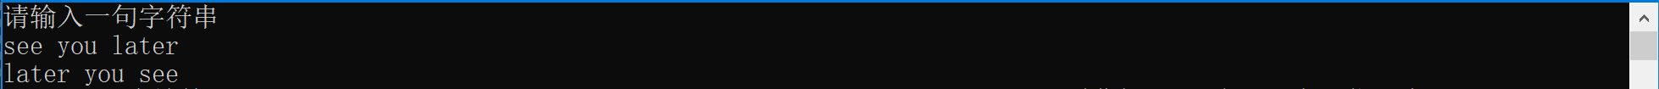
六、实验小结（要求列出通过本实验学到的编程经验）

